BÀI 5: ĐẶC ĐIỂM DÂN CƯ, XÃ HỘI CHÂU Á
I. MỤC TIÊU:
1. Kiến thức : Học sinh nắm được:
Trình bày và giải thích được một số đặc điểm nổi bật của dân cư xã hội châu Á:
- Châu Á có số dân đông nhất so với các châu lục khác, mức độ tăng dân số đạt mức trung bình thế giới.
- Sự da dạng và phân bố các chủng tộc sinh sống ở Châu Á.
- Biết tên và sự phân bố chủ yếu các tôn giáo lớn của Châu Á.
2. Kĩ năng :
- Rèn luyện và củng cố kĩ năng so sánh số dân giữa các châu lục, thấy rõ được sự gia tăng dân số.
3. Thái độ :
- Nhận thức được các nước châu Á có những nét tương đồng với nhau.
A: Khởi động, tạo tình huống học tập
Trong các hình ảnh dưới đây, mỗi hình tương ứng với chủng tộc nào? Em biết gì về chủng tộc đó?
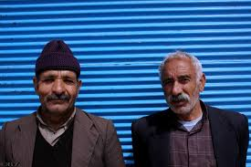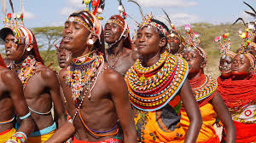
- Hình thành kiến thức mớI
HOẠT ĐỘNG 1: Tìm hiểu về dân số châu Á và thế giới.
Dựa và hiểu biết và bảng 5.1 sgk trả lời các câu hỏi:
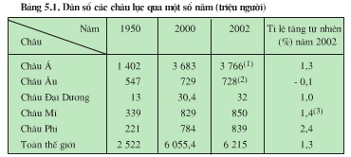
- Số dân Châu Á so với các châu lục khác như thế nào?
- Số dân châu Á chiếm bao nhiêu % so với số dân thế giới.
- Diện tích châu Á chiếm bao nhiêu % so với diện tích thế giới.
- Mật độ dân số và sự phân bố ra sao?
- Kể tên những quốc gia châu Á có dân số đông dân nhất thế giới
? Cho biết nguyên nhân của sự tập trung dân cư đông đúc ở châu Á?
- Tính mức gia tăng tương đối dân số các châu lục và thế giới trong 50 năm(từ 1950 đến 2000).
-Nhận xét mức tăng dân số của châu Á so với các châu lục và thế giới trong bảng trên .
1. Một châu lục đông dân nhất thế giới
- Dân số Châu Á đông, chiếm gần 61% dân số cả thế giới.
- Ngày nay, nhờ thực hiện tốt chính sách dân số cùng với quá trình đô thị hóa nên tỉ lệ gia tăng dân số đã giảm.
HOẠT ĐỘNG 2: Tìm hiểu về các chủng tộc ở châu Á.
-Học sinh đọc kênh chữ kết hợp quan sát hình 5.1 sgk
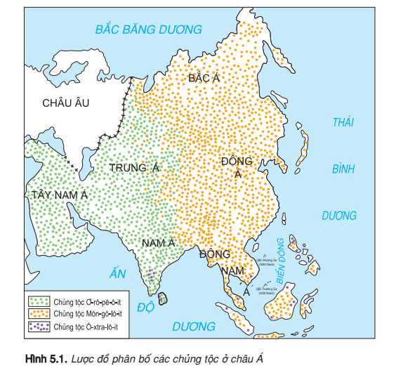
- Châu Á gồm có những chủng tộc nào sinh sống
- Xác định địa bàn phân chủ yếu các chủng tộc
- Dân cư châu á phần lớn thuộc chủng tộc nào?
So sánh các thành phần chủng tộc của châu Á và châu Âu.
2. Dân cư thuộc nhiều chủng tộc
- Dân cư châu Á thuộc nhiều chủng tộc:
+ Chủng tộc Ơ-rô-pê-ô-it: Tây Nam Á, Trung Á, Nam Á.
+ Chủng tộc Môn-gô-lô-it: Bắc Á, Đông Á, Đông Nam Á
+ Chủng tộc Ô-xtra-lô-it: Chiếm tỉ lệ nhỏ phân bố ở Nam Á, Đông Nam Á.
- Các chủng tộc giao lưu đã dẫn tới sự hòa huyết.
3.Nơi ra đời của các tôn giáo lớn : Học sinh tự học

C. Luyện tập, củng cố.
B. Bài tập trắc nghiệm
Câu 1: Nhận xét nào sau đây đúng về quy mô dân số châu Á?
A. Đông dân nhất thế giới.
B. Gia tăng dân số ngang mức trung bình thế giới.
C. Dân cư thưa thớt.
D. Dân cư phân bố không đều.
Câu 2: Châu lục nào có quy mô dân số đông nhất thế giới?
A. Châu Á.
B. Châu Âu.
C. Châu Mĩ.
D. Châu Phi.
Câu 3: Hiện nay, tỉ lệ gia tăng dân số của châu Á đã giảm đáng kể, có được thành tựu trên chủ yếu là nhờ
A. sự phát triển của nền kinh tế.
B. đời sống người dân được nâng cao.
C. thực hiện chính dân số.
D. tỉ lệ người nữ ít hơn nam.
Câu 4: Nhờ thực hiện tốt chính sách dân số châu Á đã đạt được thành tựu
A. kinh tế phát triển mạnh.
B. an ninh xã hội được đảm bảo.
C. đời sống nhân dân được nâng cao.
D. tỉ lệ gia tăng dân số tự nhiên giảm.
Câu 5: Chiếm tỉ lệ lớn nhất trong dân cư châu Á là chủng tộc
A. Ơ-rô-pê-ô-it và Ô-xtra-lô-it.
B. Môn-gô-lô-it và Ơ-rô-pê-ô-it.
C. Môn-gô-lô-it và Ô-xtra-lô-it.
D. Môn-gô-lô-it.
Câu 6: Chủng tộc chiếm phần lớn dân cư Đông Á là
A. Ơ-rô-pê-ô-it.
B. Môn-gô-lô-it.
C. Ô-xtra-lô-it.
D. Ơ-rô-pê-ô-it và Ô-xtra-lô-it.
Câu 7: Chủng tộc Môn-gô-lô-it phân bố chủ yếu ở các khu vực nào sau đây?
A. Bắc Á, Tây Nam Á và Nam Á.
B. Bắc Á, Đông Á và Đông Nam Á.
C. Đông Nam Á, Nam Á và Đông Á.
D. Trung Á, Tây Nam Á và Nam Á.
Câu 8: Chủng tộc Ơ-rô-pê-ô-it phân bố chủ yếu ở khu vực nào sau đây?
A. Trung Á, Tây Nam Á và Nam Á.
B. Bắc Á, Tây Nam Á và Nam Á.
C. Bắc Á, Đông Á và Đông Nam Á.
D. Đông Nam Á, Nam Á và Đông Á.
D. Vận dụng và mở rộng
- Học bài cũ, làm tập bản đồ địa lí.
- Xem trước bài thực hành: đọc, phân tích lược đồ dân cư và các thành phố lớn châu Á.
- Nội dung cần soạn:
- Cần nắm được đặc điểm địa hình, khí hậu, sông ngòi, cảnh quan tự nhiên châu Á
- Nắm được các yếu tố: Vị trí địa lí, địa hình, khí hậu… ảnh hưởng đến sự phân bố dân cư châu Á.
- Xác định mật độ dân số trong lược đồ H6.1, thấy được 4 loại mật độ trung bình châu Á, rút ra nhận xét.

